**INSTITUTO DE ADMINISTRACION PÚBLICA DEL ESTADO DE CHIAPAS A.C.**

**PROGRAMA**

Evaluación e impacto de Políticas Públicas

**TEMA**

EVALUACIÓN DEL DESEMPEÑO: ENTRE LA NUEVA GESTIÓN PÚBLICA Y UNA VISIÓN NEOINSTITUCIONALISTA

“ACTIVIDAD 4”

**DOCENTE**

DRA. MAGDA E. JAN ARGÜELLO

**ALUMNOS EQUIPO 10:**

LIC. VIRIDANA FIGUEROA GARCIA

DR. MERVIN FAUSTO GALVEZ RAMIREZ

LIC. KARINA GONZÁLEZ SOTOMAYOR

MVZ. JOSE ALBERTO PAZ MONTALVO

**FECHA DE ENTREGA**

16 DE DICIEMBRE DE 2015

**INDICE**

Nueva Gestión Pública (Concepto) 3

Comentarios Personales 11

Conclusión General 13

Referencias 14

**NUEVA GESTION PÚBLICA (NGP)**

La administración pública seguía un funcionamiento de administración de los recursos y servicios públicos orientada al mantenimiento y consecución de las políticas, pero sin considerar aspectos como la calidad de servicio o la satisfacción del ciudadano

**CONCEPTO DE NGP**

Es una corriente que plantea transformación de la gestión pública cuyo enfoque parte del entendido que la responsabilidad de los gestores públicos está asociada a la eficacia y eficiencia de su gestión y no solo al cumplimiento de su mandato formal o normativo.

**PRINCIPIOS NGP:**

* Mayor productividad de las entidades públicas
* Orientación hacia el servicio ciudadano
* Descentralización de gobiernos
* Mayor capacidad para diseñar y monitorear las políticas públicas
* Una gerencia pública orientada a resultados

**Modelo de Gestión Burocrático Tradicional**

|  |  |  |
| --- | --- | --- |
| Control de los insumos:   * Gastos * Total de funcionarios etc. | Cumplimiento detallado de normas y procedimientos definidos centralmente | Logro de Productos:   * Atenciones * Viviendas * Número de inspecciones |

**PROPUESTA DE HOOD DE LA NGP**

|  |  |  |
| --- | --- | --- |
| **DOCTRINA** | **SIGNFICADO** | **JUSTIFICACIÓN** |
| Profesionales prácticos en la administración del sector público | Control discrecional activo y visible en las organizaciones | La rendición de cuentas requiere claridad en la asignación de responsabilidad |
| Estándares explícitos de medición en el actuar | Definición de metas, objetivos e indicadores de éxito preferentemente expresados en términos cuantitativos | La rendición de cuentas requiere claridad en la declaración de metas. |
| Gran énfasis en el control de los resultados | La asignación de recursos e indicadores de éxito preferentemente expresados en términos cuantitativos | Poner la atención más en los resultados que en los procedimientos. |
| Cambio en la desagregación de las unidades en el sector publico | Cambios en las anteriores unidades monolíticas no atendiéndolas a los formularios y descentralizándolas en base a un presupuesto propio con un control básico | Necesidad de crear unidades administrables separadas de la provisión de intereses, obteniendo ganancias y ventajas en la eficiencia. |
| Hacer competitivo el sector público | Cambiar los términos contractuales del personal y procedimientos públicos | La rivalidad es la llave para disminuir los costos y mejorar los estándares |
| Poner atención en el sector privado y en sus estilos de administración | Erradicar el estilo militar de administración por mayor flexibilidad en la contratación y premiación | Necesidad de provisión de herramientas del sector privado al sector público |
| Poner atención en el uso de los recursos | Disminución de los costos directos, aumento de la disciplina laboral, resistencia a la unión de demandas limitando los costos complacientes de los negocios | Necesidad de frenar la demanda por el uso de recursos públicos “hacer más con menos” |

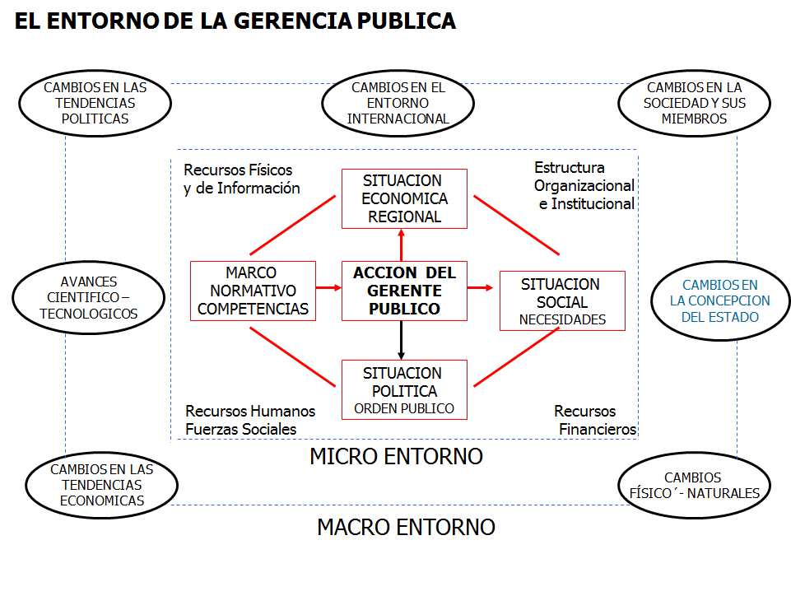

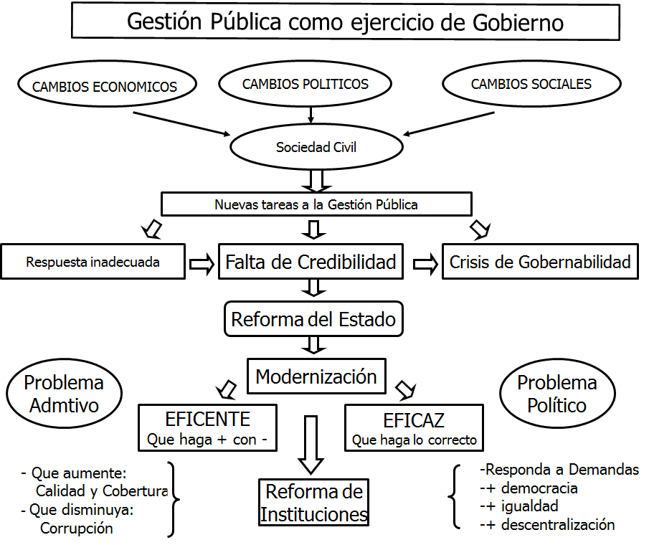

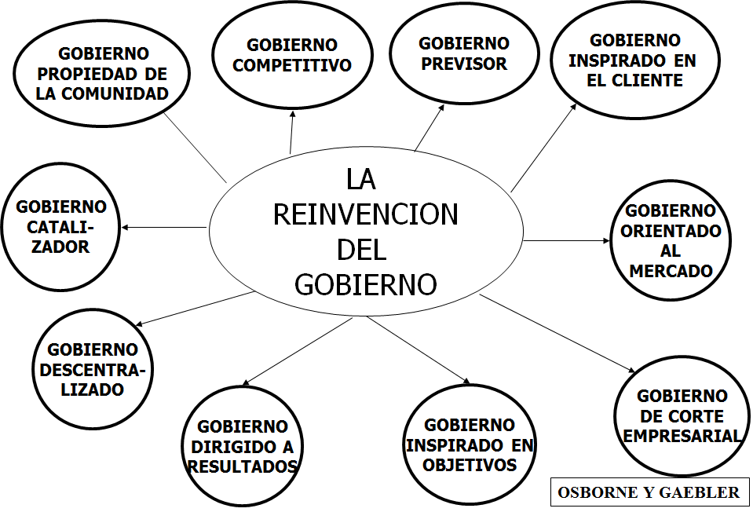

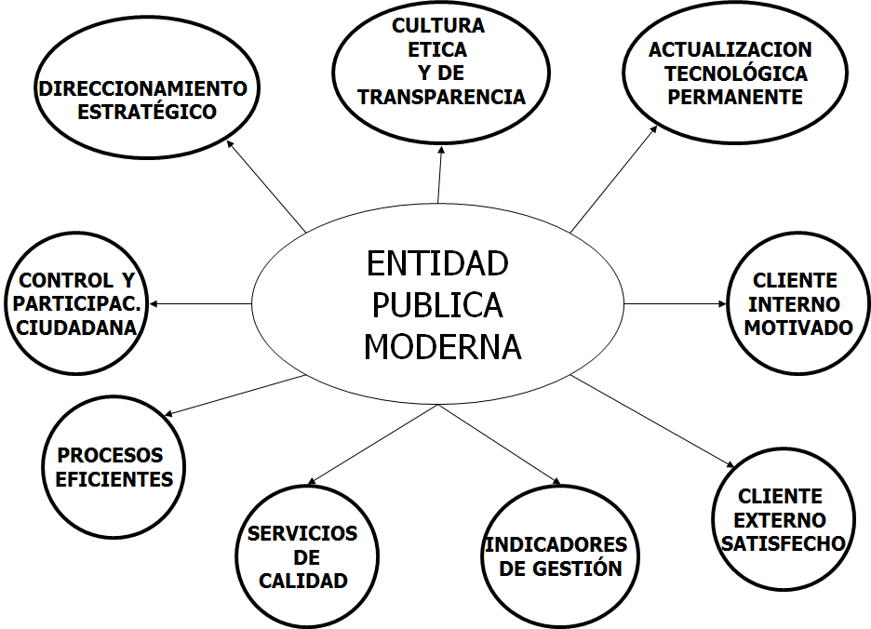

**LAS HERRAMIENTAS DE LA N.G.P.**

Una de las características de la N.G.P. es su apropiación de las herramientas gerenciales típicas o propias del sector privado

* **REESTRUCTURACION**

Análisis Cadena de valor

Calidad Total

Costos basado en actividades

* **REINGENIERIA**

Tecnologías de información

Benchmarking

Análisis de procesos

Outsourcing

* **REINVENCION**

Planificación estratégica

Investigación de mercados

Empowerment

* **RECONCEPTUALIZACION**

Descentralización

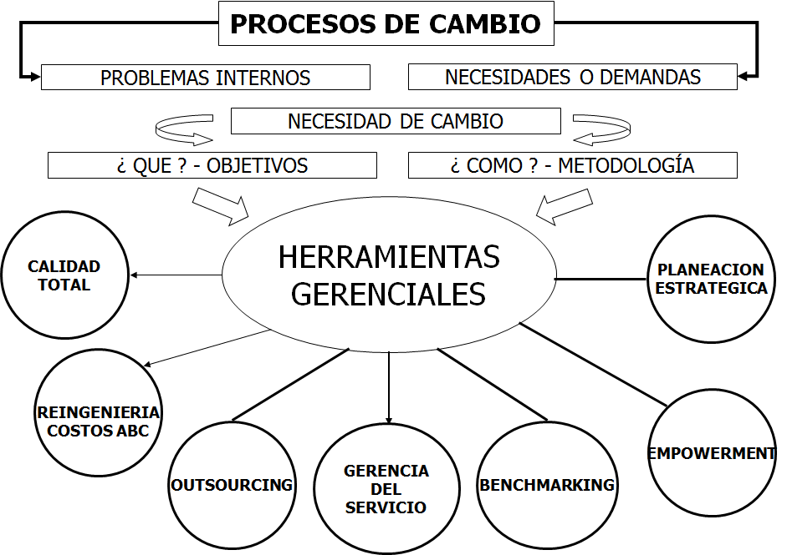

**COMENTARIOS PERSONALES**

**Mervin Fausto Gálvez Ramírez**

La Evaluación de Políticas Públicas se ha convertido en uno de los grandes desafíos de los ejecutivos de los países desarrollados debido al creciente interés de los mismos por controlar los costes del sector público. Las palabras eficiencia y eficacia inundan los discursos de los políticos en busca de la ansiada legitimidad de las instituciones públicas ante la ciudadanía. Cabe, entonces, plantear la Institucionalización de la Evaluación en las Administraciones Públicas como el gran reto en la gestión de la Evaluación de las Políticas Públicas. Institucionalización entendida como proceso a través del cual la Evaluación se convierte en una parte aceptada e integrada dentro de la gestión de las Administraciones Públicas. Es decir, la Institucionalización como proceso, no como resultado final; y, sin requisitos previos para la Evaluación, presentes en los modelos predominantes de gestión de las Políticas y Programas Públicos.

**Karina González Sotomayor**

La nueva gestión pública (NGP) es una visión de la gestión de las Administraciones Públicas orientada hacia la eficacia, la eficiencia y la satisfacción del ciudadano. La NGP lo que busca es trasladar la cultura de orientación a los resultados, de las empresas del sector privado a las organizaciones del sector público mediante la introducción de algunas reformas estructurales en la gestión debido a que las empresas privadas presenta una mejor solidez en cuanto a su gestión y estructura, aumenta la satisfacción el cliente y generan confiabilidad ya que el cliente sabe que son responsables en cuanto a sus actividades que desarrollan, lo cual no ocurre en las empresas publicas ya que el ciudadano o cliente siente desconfianza en cuanto a los servicios que se ofertan.

**José Alberto Paz Montalvo**

Considero que los cambios son buenos dentro de la Administración Pública ya que genera mejores alternativas para los usuarios, pero para ello debemos cambiar incluso la mentalidad de la gente porque se presenta un fenómeno conocido como resistencia al cambio, y no solo con los usuarios sino con los mismos trabajadores muchas veces. Espero que el NGP funcione al 100 en todos los niveles de gobierno ya que creo que es la mejor opción y es una forma más de estar actualizados.

**CONCLUSIÓN GENERAL**

La NGP en la lectura que realizamos ha sido abordada de distintas manera por los especialistas como Jackson y Hood que la caracterizan como un argumento administrativo, es por ello que observamos que su diseño organizacional recurre a la nueva economía institucional, de cómo lograr un buen desempeño de las organizaciones. Se origina como un dispositivo conceptual inventado con el propósito de estructurar la discusión académica sobre los cambios contemporáneos en la organización y el gerenciamiento de la rama ejecutiva del gobierno.

Es decir que es una respuesta a la necesidad de adaptación que presenta la Administración Pública, recordando que estamos inmersos en un mundo globalizado y que evoluciona rápidamente incluso la sociedad tiende a este cambio es por ello que los entes administrativos deben evolucionar de la mano con la sociedad y cubrir las necesidades que surgen de este cambio. Es por ello que este nuevo enfoque de gestión pretende comprender al ciudadano en las soluciones a diversos problemas que le redituaran en mejores beneficios. Es por ello que la ciudadanía debe estar abierta a los cambios que surgen e inmiscuirse en ellos ya que solo así se podrá lograra la modificación de los nuevos sistemas de administración aplicados.

**REFERENCIAS**

* <file:///C:/Users/User/Documents/rap123.pdf>
* <http://www.eap.df.gob.mx/BBAP/10-Nueva%20Gesti%C3%B3n%20P%C3%BAblica.pdf>
* <http://www.sgp.gov.ar/contenidos/onig/planeamiento_estrategico/docs/biblioteca_y_enlaces/ngpfinal.PDF>
* <http://www.gestionypoliticapublica.cide.edu/num_anteriores/Vol.XIV_NoIII_2dosem/06ARELLANO.pdf>
* <http://www.ief.es/documentos/recursos/publicaciones/revistas/presu_gasto_publico/47_GarciaSanchez.pdf>